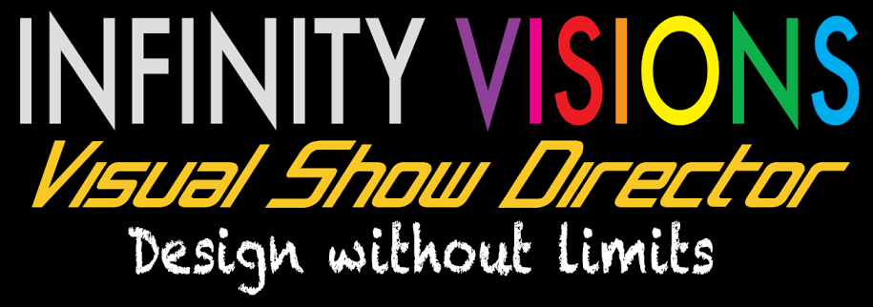

‘Visual Show Director 8 Quick Start’
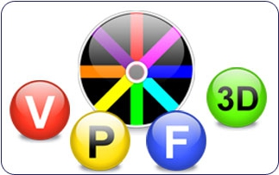

クイックスタートの紹介

「Visual Show Director8」サポートガイド
このガイドによって、「Visual Show Director」をすばやく簡単に使用開始することができます。

詳細なガイドについてはhttp://www.infinityvisions.net/software/documentationを参照してください。
使用開始後は、ユーザーガイドをくまなくチェック、または必要に応じてレビューすることをお勧めします。

ガイドの使用方法：
このクイックスタートガイドでは、まず始めにソフトウェアのダウンロードとインストール、そしてデモ プロジェクトの操作、更には「Visual Show Director」によるショープロジェクトの設定とスクリプト作成の基本的な手順を説明します。一部の作業については、一度実行するだけで済みます（例: ソフトウェアのインストールと 「Project Files Folders」の作成）。必要に応じて手順にジャンプしたり、特定の使用方法を参照するためにもどることができます（例: Googleの3Dモデルのダウンロードなど）。ショートカットを含め高度な機能の詳しいガイドについては『User’s Guides』を参照してください。

このガイドは、次の手順でダウンロードするデモプロジェクトファイルの使用に基づいています。初めてこのガイドを使用する際には、プロジェクト デモファイルを使用して指示に従い、進んでください。

さあ、始めましょう！
1. インストール手順
2. Tool Bar Layout（ツールバーのレイアウト）
3. 新しいプロジェクトの作成
4.「Effects Library」のインポートと設定
5. 複数のウィンドウを「Tile Horizontal」で整理してレイアウトを保存
6.「Visual Library File」のインポート、「Visual Script」の作成
7. 3D Position Editor: 3D画像のインポート、サイト内での調整、カメラビュー
8. 3D Positions Editor: サイトへのポジション配置
9.「Viewer」によるプロジェクトの確認、カメラの角度とビューの保存
10.「Audio Soundtrack」でキューのキャプチャ
11. スクリプトの キューに エフェクトを配置、エフェクトの表示/テスト
12. 便利なショートカット、プロジェクトの編集

はじめに
- 高精度なグラフィックビデオカードを搭載したコンピューターを使用することをお勧めします。
- ビジュアルプロジェクトを操作する場合は、リモートモードでPCに接続された別のスクリーンを使用して表示することをお勧めします。
- 最新の更新は、以下のリンクを確認してください。
http://www.infinityvisions.com/showdirector/download_sd.htm

1. インストール手順
- 今回が初めてのインストールまたは8.2.9以前のバージョンの場合には、最初のリンク[Download the Complete ShowDirector installer]を選択して、フルインストールを実行してください。すでに「Show Director」または「Visual Show Director」（8.2.9以降のバージョン）をインストール済みの場合には、二番目のリンクのアップデートパッチ [Download the latest ShowDirector Patch] を選択してください。

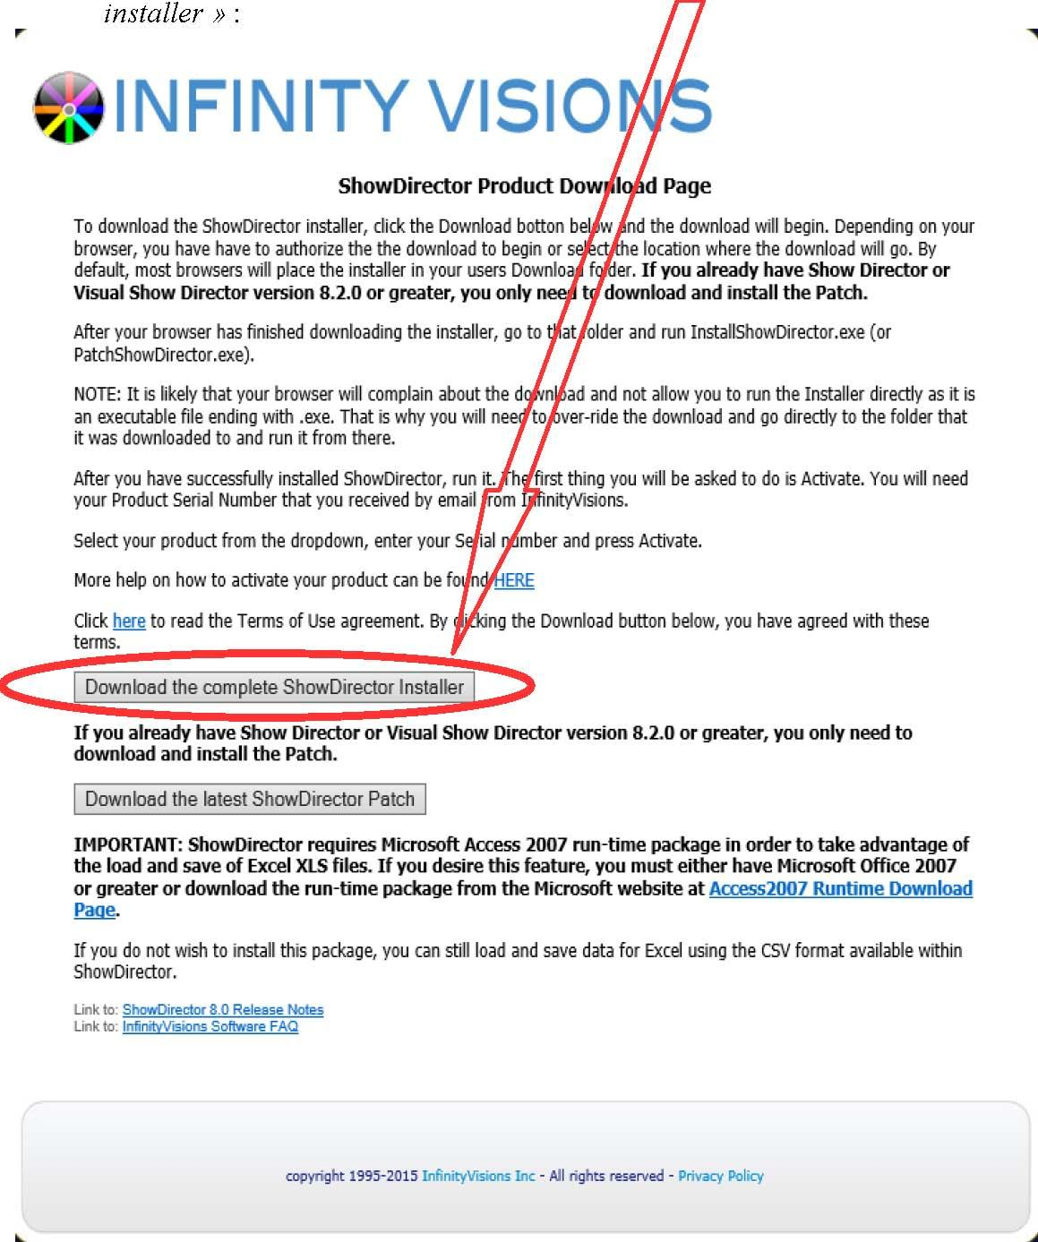

- ファイルを読み込んだ後、Administrator（管理者）として実行します（インストーラ.exeの中で右クリック）。ご利用のオペレーティングシステムまたは、ウイルス対策ソフトウェアによっては、インストールの完了、またはソフトウェアを実行するために保護設定を無効化する必要があります。この際、ウイルス対策ソフトウェアにより、エラーメッセージが表示されることがあります。

- デフォルト設定されたDrive C:\へのインストール:
インストールに必要なファイルのストレージは、利用者の選択またはデフォルト設定された一時ディレクトリで実行できます。

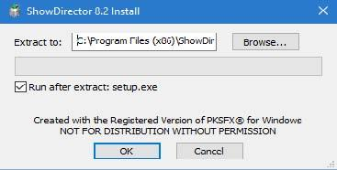

- オプションとしてのドライブのインストール:
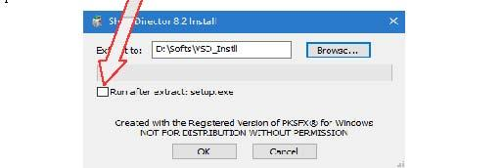
インストーラのインストール先を変更する場合は、「Browse」の中でインストールする場所（例: 「D: drive」）を選択します。 [Run after extract: setup.exe] がチェックされている場合、解凍が完了するとソフトウェアがインストールされます。「Administrator」としてインストールする場合は、このオプションのチェックを外し、インストール先を管理者として [setup.exe] を実行します。

- 次に、前の手順で作成または選択したディレクトリ（「Administrator」として実行）で「installer (setup.exe)」を実行します。

- チェックを外さない場合には、新たに選択された場所から自動的にインストールされます。
- 可能であれば、デフォルトの設定でプログラムをインストールします（インストール先パーティションに十分なスペースがあることを確認してください）。「64bit operating system 」では、「C:\ Program files (x86) \ ShowDirector8」にインストールされます。ユーザーアカウントで、完了済みのフォルダに「Full Access and Write」（フルアクセスと書き込みの許可）の権限があることを確認します。

これでインストールは完了です！

- ソフトウェアのアクティベーション

- アクティベーションを続行するには、オンラインの状態にしてください。その後は、ソフトウェアを使用するためにオンラインにする必要はありません。
- ソフトウェアインストールでいくつかのショートカットが作成されます。まず「Show Director」を開いて、メインのプロジェクト管理フォルダを実行します。
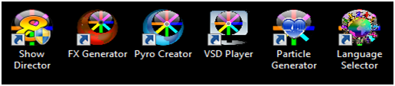

初めて本商品を実行するとき（またはMenu > [Help] > [Enter Activation]を選択した場合）、[Activation Form]が表示されます。このフォームで製品を登録して有効化します。

「Activation Form」の仕組み

- [Show Director Activation Form] は、プログラムを登録して有効にするために必要な情報を入力する場所です。 [PyroCreator4D] と [FXGenerator Activation Forms] は、類似しています。以下は、そのプロセスを順を追って説明しています。

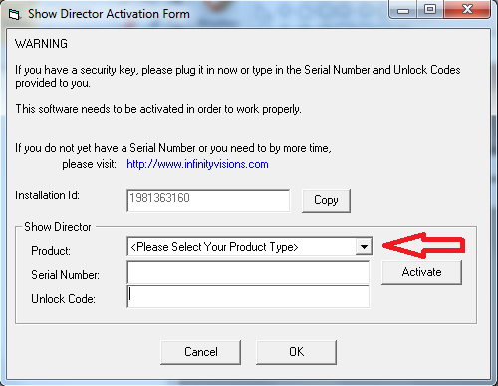

- 「Show Director」は無期限の製品です。 なお「Visual Show Director」は、すべての視覚化コンポーネントを含む無期限の製品です。これらの製品はともに、「Online」ラベルの「Buy time as you go」バージョンとして入手できます。製品購入時に、時間枠（月、四半期、または年）に基づいて購入した場合は、「Online Product」となります。

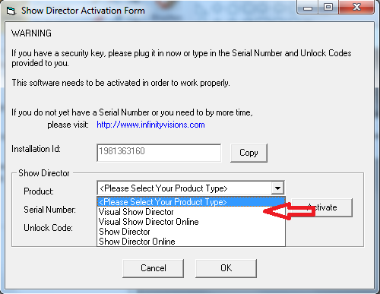

- 製品を購入すると、購入者の「Serial Number」を含む電子メールが送られます。この値を [Serial Number] 入力ボックスに入力します。エラーが発生しないよう、送信されたシリアル番号をコピーペーストすることをお勧めします。 「Serial Number」を入力後、[Activate] ボタンを押します。「Internet Explorer」（または、デフォルトのWebブラウザ）が、続けて登録作業が必要な「Infinity Visions」ウェブサイトのページに移動します。登録時には、ロック解除コード情報を受信するため、必ず有効なメールアドレスを入力してください。

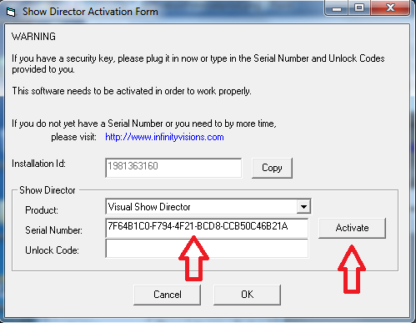

- 「Registration Form」の入力が完了して登録が成功すると、ロック解除コードが生成され、確認メールが送信されます。このコードは非常に重要なので、安全な場所に保存してください。

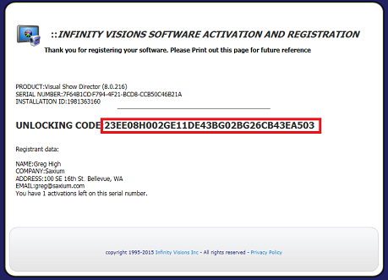

- 確認ページまたは受信した確認メールから「Unlocking Code」をコピーし、[Unlock Code] 入力ボックスに貼り付けます。 [OK] ボタンを押して、プログラムのロックを解除しアクティブにします。

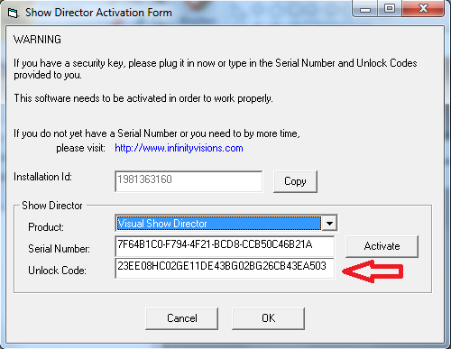
- すべての情報が正しく入力された場合、プログラムのロックが解除され、有効になります。

- アクティベーションに関する一般的な問題

[OK] ボタンを押した後にエラーが表示された場合は、次の点を確認してください。
- [Products]ドロップダウンから誤った製品を選択: 選択したものと購入した製品が一致することを確認します。
- 受信した「Unlocking Code」の入力ミス: 入力に誤りがないか確認メールを確認してください。
- 製品を正しく登録して有効にしたが、「Serial Number」取得のために代用コンピューターを使用、また、最後にメイン コンピューターを使用してから、1時間を経過していない場合: メイン コンピューターで「Show Director」が実行されていないことを確認し、1時間後に再度同じ代用コンピューターで「Show Director」を実行して表示するよう試してください。問題無く起動できるはずですが、アクティベーションフォームに戻って [OK] ボタンを再度押す必要がある可能性もあります。

http://www.infinityvisions.com/showdirector/ivActivationHelp.asp

- 言語の選択

ソフトウェアを起動する前に、ソフトウェアの言語を変更できます。デフォルトは英語です。 「Show Director」スクリプト ソフトウェアは英語のみ表示されます。すべての「Visual」アプリケーションと「PyroCreator」は複数の言語に対応しています。
言語を変更するためには、ショートカットの [Language Selector] を起動して、希望の言語を選択します。

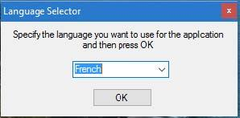

- [OK]ボタンをクリックし、ソフトウェアを再起動して変更を反映させます。

「VISUAL SHOW DIRECTOR」の準備完了です！
でもその前に...

- プロダクションショーのファイルを、社内間で他のユーザーと共有し、保存するためには、できるだけ論理的なフォルダの構造を作成して維持することが重要となります。

- 「Show Director Files」ディレクトリ構造

同じルートで、ドライブC : またはD: を使用して起動できます。
C : または任意のドライブで、「Visual Show Director」ソフトウェア ファイルのルート フォルダを作成します。
以下はその例です。ユーザーの判断で、最適な順番とフォルダ名を作成してください。

例:
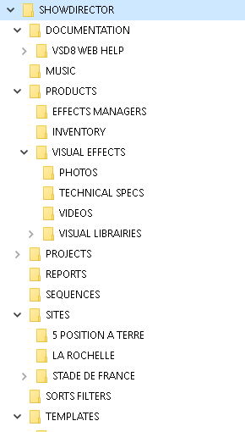

- 各プロジェクトの共通ファイル: 「Effects Manager」, 「Visual Libraries」, 「Sorts and Filters」, 「Custom Reports」, 「Layouts」, 「Sites」, 「Music」などのファイルは、共通の共有リソースとして専用のフォルダに置くことも可能です。

- これらの共通ファイルを開くための「Template」プロジェクトを作成する場合、同じ「Effects Manager」を使用している新規のショーには「Script」と「Wave」のみを追加してください。
- プリセットの「Folder Structure」は、以下のリンクからダウンロードしてください。
http://WWW.INFINITYVISIONS.NET/DEMOS/SHOWDIRECTOR.zip
- 「SHOWDIRECTOR.ZIP」を解凍して「Drive D:」に入れます。
ドライブD: がない場合は、以下のリンクよりダウンロードして「Drive C:」に保存してください。
http://WWW.INFINITYVISIONS.NET/DEMOS/4C/SHOWDIRECTOR.zip
「Demonstration Project」を実行するために必要なすべてのファイルが含まれています。

- 「Visual Show Director」の起動
デスクトップの 「Show Director」アイコンをダブルクリックします。

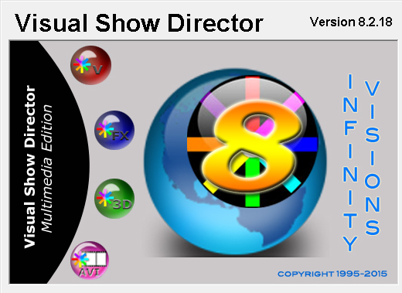

2. ツールバーのレイアウト設定
- ソフトウェアインターフェイスは、互いに独立している水平および垂直に配置可能なツールバーで構成されています。これらの移動は、ツールバーの移動ハンドルのインジケータをポイントし、マウスを左クリックした状態でドラッグします。以下のスクリーンショットは、赤丸で囲まれたツールバーの移動ハンドルを示しています。
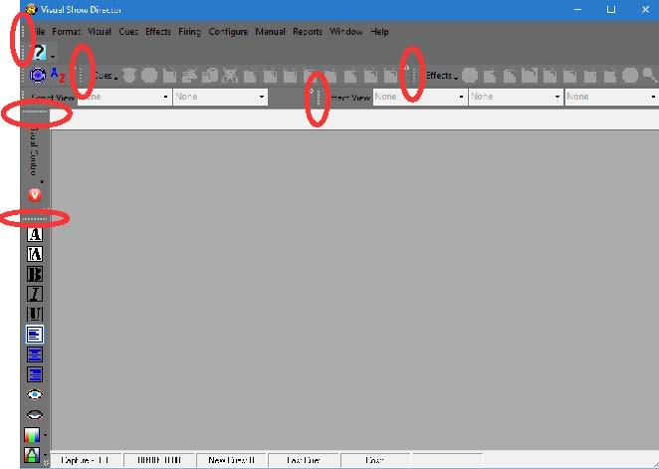
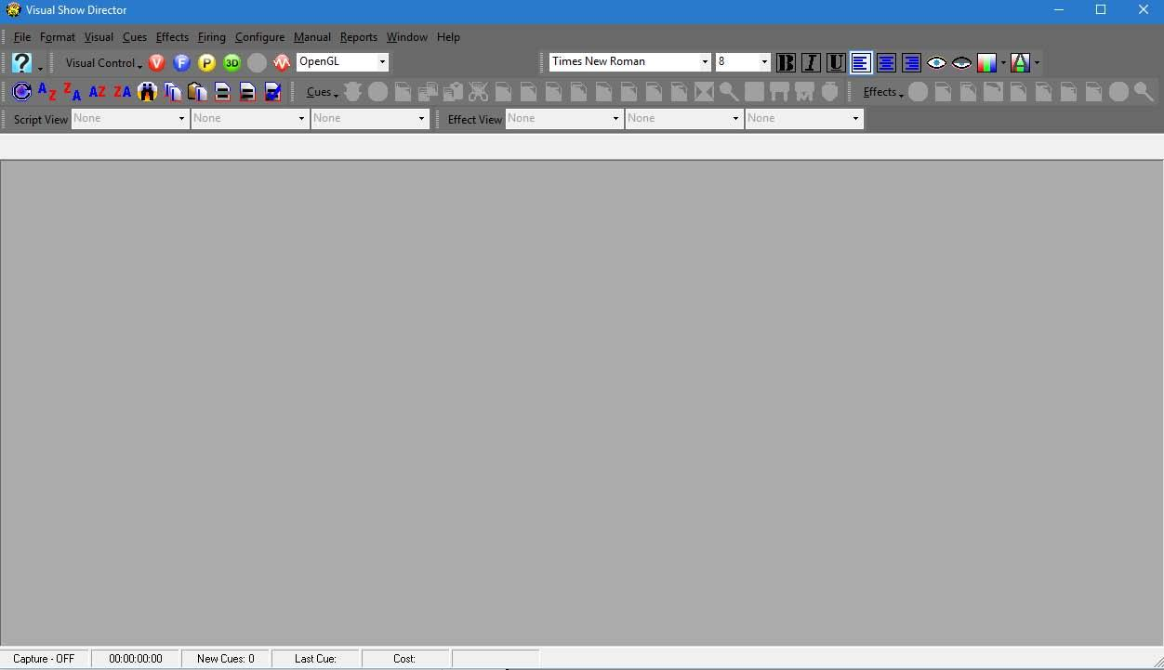

- ツールバーには、プロジェクトの作成、変更、セットアップに必要なさまざまな機能へのショートカットが含まれています。これらすべてのショートカットは、メインバーと上部バーにあるメインタブ（File, Format, Visual, Cues, Effects, Firing, Configure, Manual, Reports, Window, Help）に組み込まれています。

- 「TOOL BAR CONFIGURATION」の保存:
視覚的に最も機能的なインタフェースを作成して、このガイドのプロジェクト サンプルで使用するには、次のようにインタフェースを構成します。ツールバーの設定は、あなたのプロジェクトと共に、プロジェクトフォルダ内の [name of my project] .atbというアーカイブに保存されます。

- 「Practice Project」を開く

- 上部のツールバーの [File] タブをクリックして、 [OpenProject] をクリックします。前の手順ですでに作成されているdisk D:\（またはC:\ など、保存した場所）内の [Show Director] ディレクトリを開きます。
- [Project] ディレクトリ内の [MONTREAL2017] 内の [MONTREALl2017.pyr.] を 選択してプロジェクトを開きます。

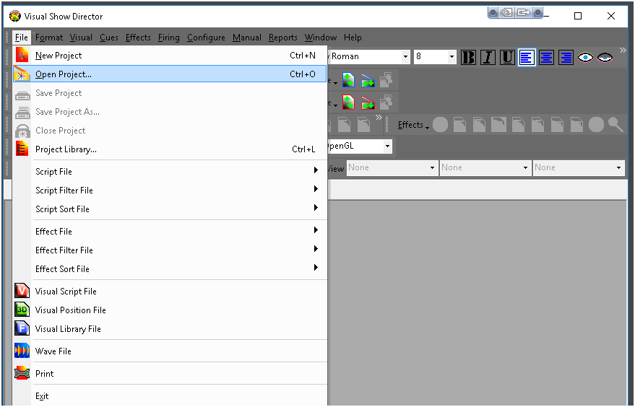

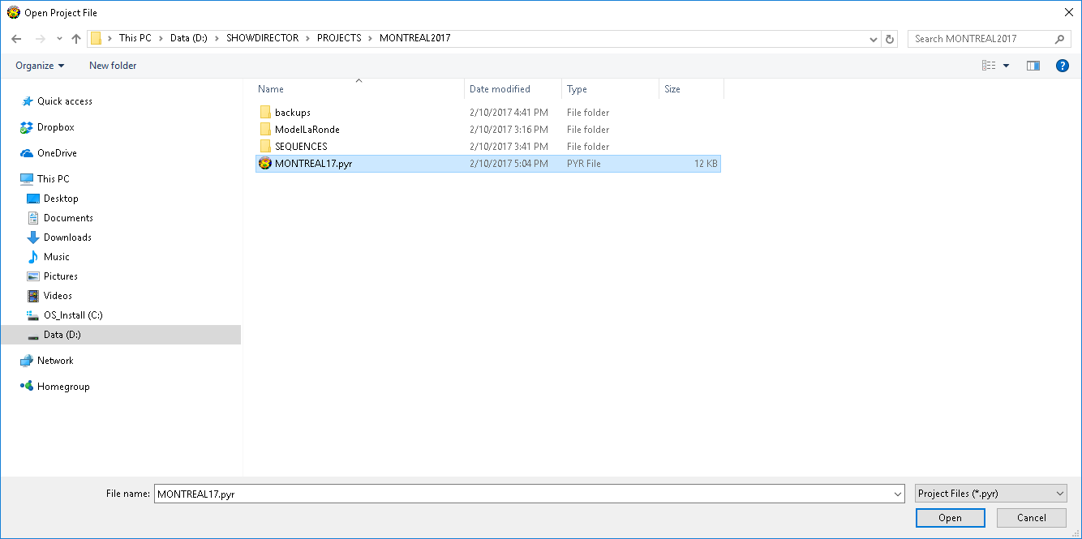

- 下のように「プロジェクト」が開きます。このプロジェクトの解像度は1920x1080です。
コンピューターの解像度が低い場合、同じ方法で開くことができないので、ウィンドウの再編成の必要性があります。この方法については、こちらの『Video Tutorial』を参照してください。このチュートリアルは、今後の「Guide」の手順で必要になります。

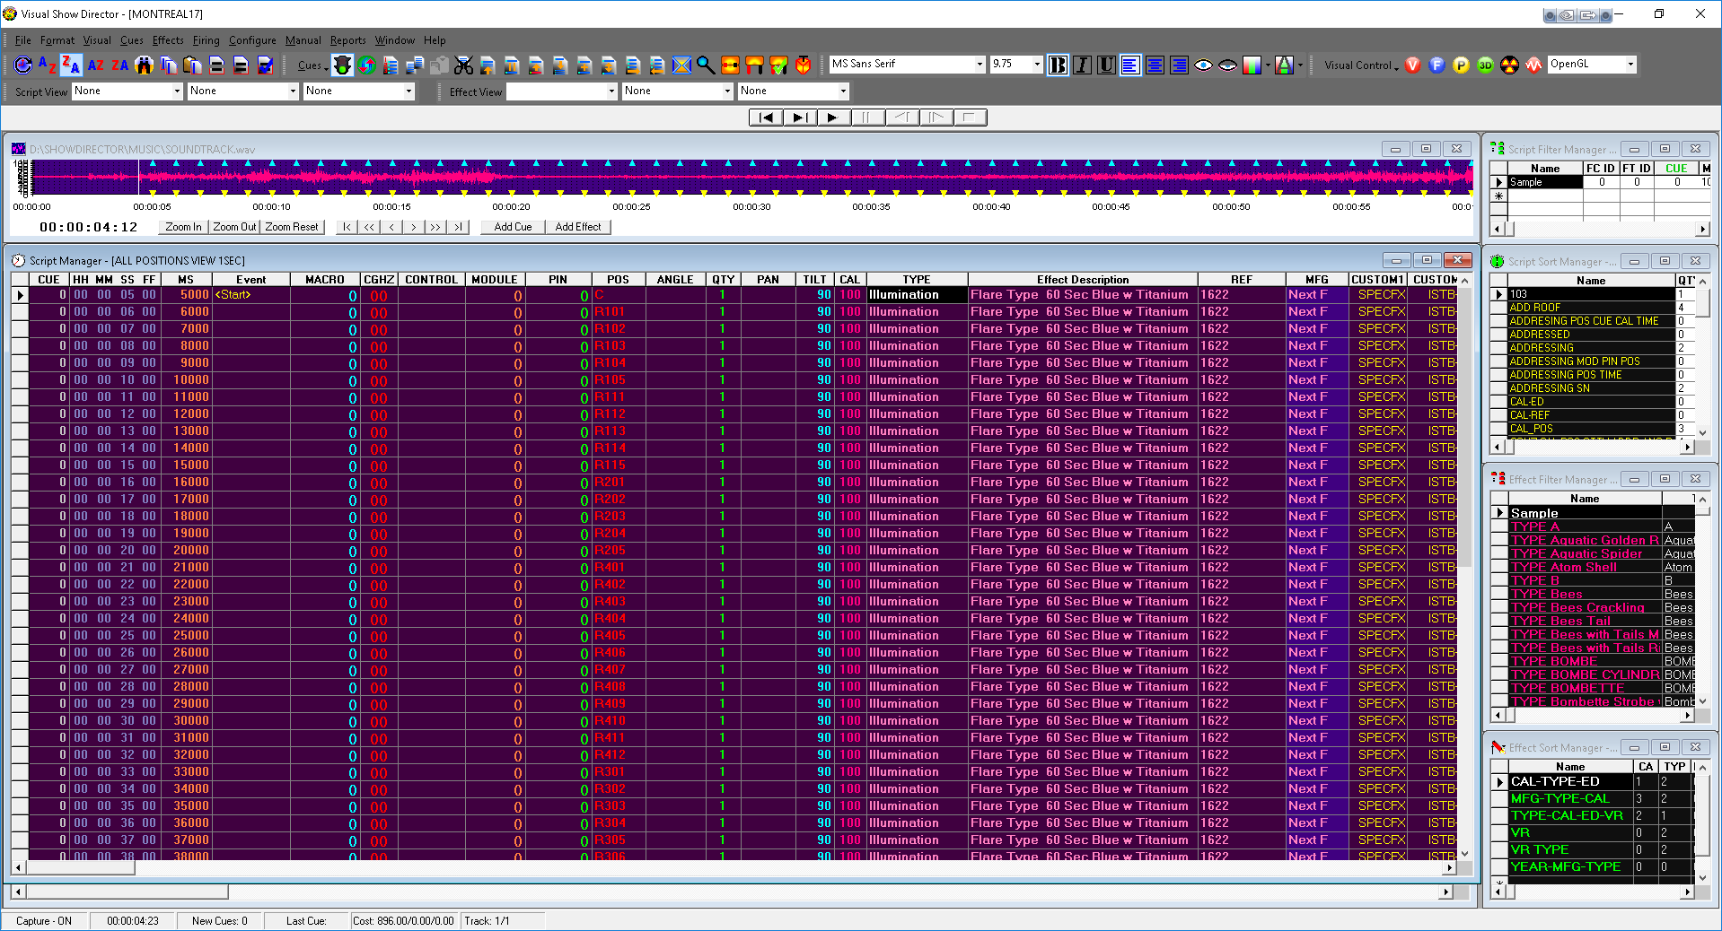

- 次に「Viewer」を開きます。[V] アイコンをクリックします。
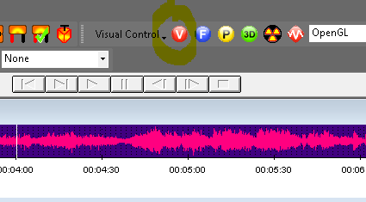

- [Street Light]（上部ツールバーの信号アイコン）、または [F2] をクリックして緑色に点灯したら [Play]（再生ボタン）を押します。

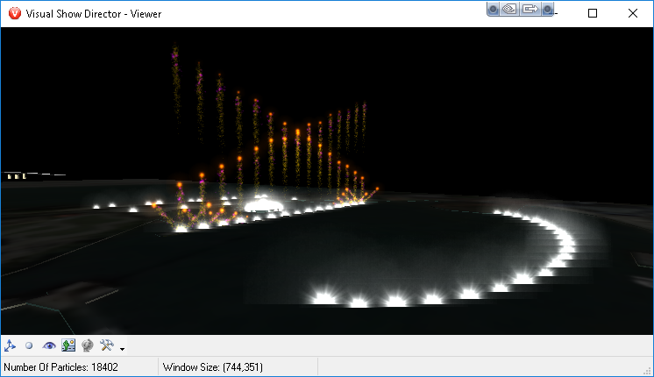
- 「Viewer」が開きます。 2台目のモニタ（推奨します）がある場合は、そのウィンドウを「Viewer」用として使用してください。『Quick Start Guide』の基本的なステップを学習後、このプロジェクトに戻って試しながら、新しい「Cues」や「Effects」などを追加してください。ここは、『User Guide』で詳しく説明されている多くのオプションを試すのに最適な場所です。

「Demonstration Project」を使用して、ショーがどのように編成、スクリプト化されるのか、また「 User Interface 」の構成、カスタマイズ化の方法などにも慣れ親しんでください。

さて、次は、新しいプロジェクトの作成方法を学びます。

3. 新しいプロジェクトの作成

「Project」の作成に関する詳細情報は『User Guide』を参照してください。
「Demo Project 」を開いている場合、保存してから閉じてください。上部のツールバーの [File] タブをクリックし、[New Project] をクリックします。これをメインフォルダ内の「D:\SHOWDIRECTOR\PROJECTS\」に保存します。

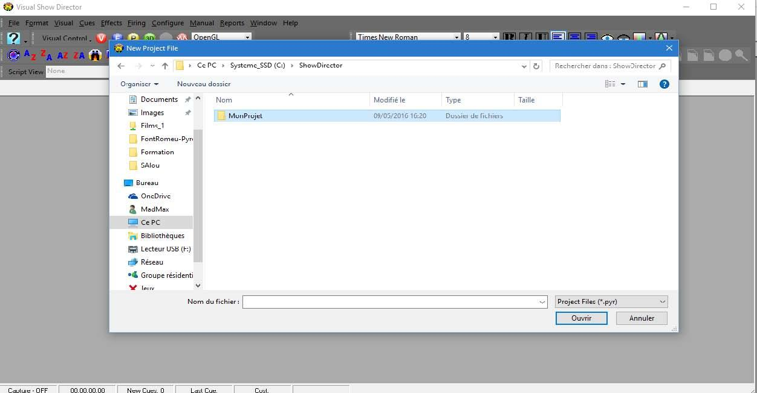

- 「MyProject」[D:\SHOWDIRECTOR\PROJECTS\MyProject] という名前のフォルダを作成します。
希望の名前を付けて新しいプロジェクトを作成してください。
（例えばここでは、プロジェクト名を「MyProject」と名付けます。）
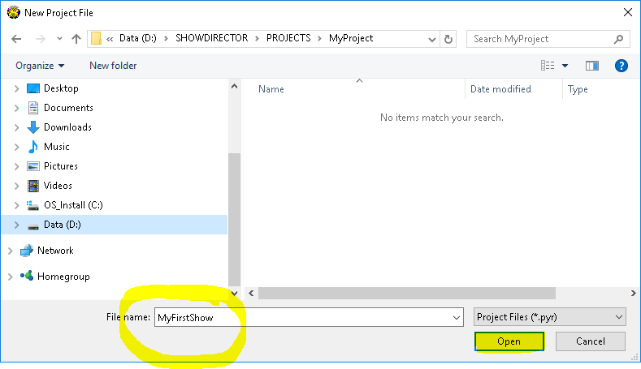

- [Open] をクリックして新しいプロジェクトを作成します。
- 次に、[File] > [ScriptFile] > [New] を選択して、プロジェクト用の新しいスクリプトを作成します。
デフォルトのソフトウェアによって、プロジェクト用に作成されたフォルダにブラウザが直接配置されます。選択したフォルダに直接「Script」フォルダを作成し、たとえば「Test1」という新しいスクリプトを作成します。

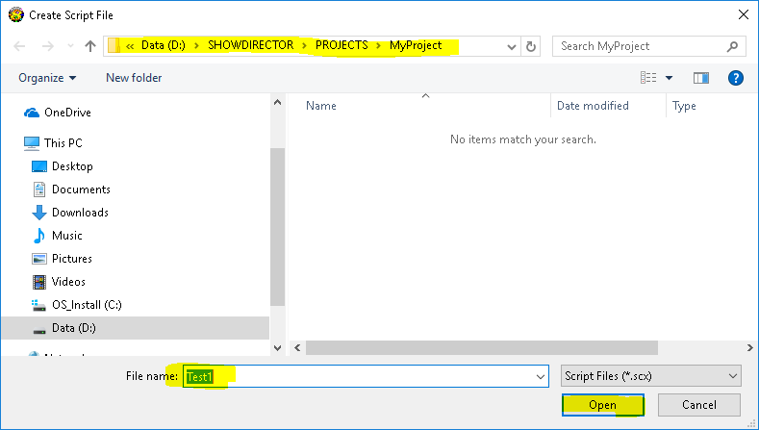

- [Open]をクリックして新しいスクリプトを作成します。それぞれの「Cue」の情報をスクリプト化するためのコラム（列）を含む空欄のスプレッドシートの形式として表示されます。これらの コラムは、ユーザーの好みの配置に調整することができます。このデモプロジェクトでは、次のように配置されています。

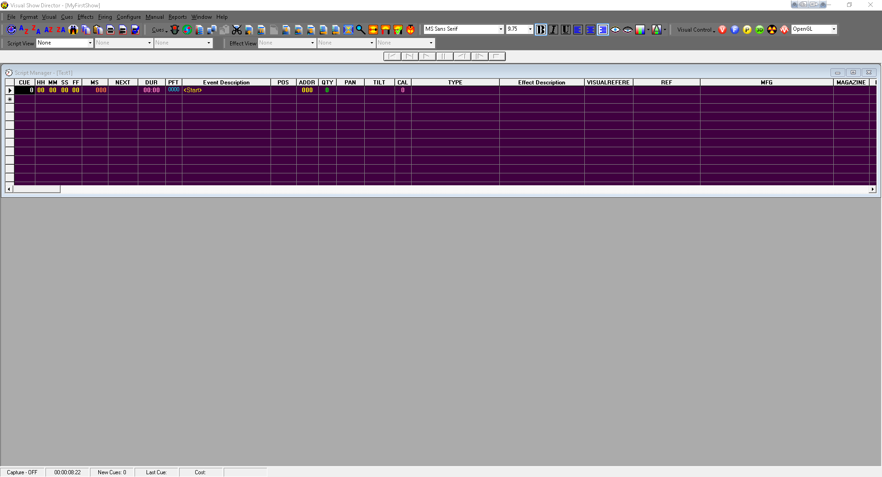

次の手順では、「Project」を作成するために必要なすべての「Files」を開きます。

- 「Audio .wav File」のインポート: User Guide Chapter

次のステップで、オーディオファイル（音楽）を開きます。
- 「Show Director」は16ビットwave を再生します。32ビットの「Wave Files」は16ビットに変換してください。[File] メニュー > [Wave File] で、コンピュータのオーディオファイルを.wav形式で選択します。この例では、「D:\SHOWDIRECTOR\MUSIC:」から「SOUNDTRACK.wav」オーディオファイルを使用します。

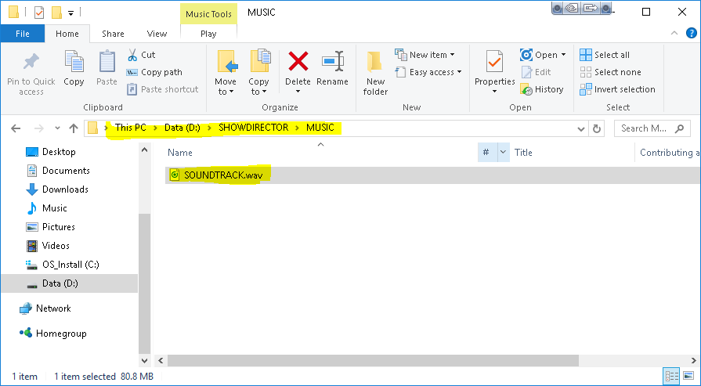

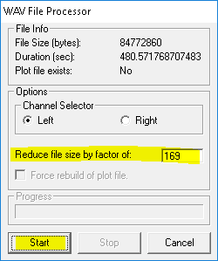
- 「SOUNDTRACK.wav」を選択して、プロジェクトにインポートします。
プロットサイズを小さくすると、オーディオグラフの鮮明度をより高めることができます。ここでは、デフォルト値のままで問題はありません。

- 音楽のみの場合は、[Channel Selector]から[Left] か[Right]を選択します。なお、あるチャンネルにミュージックがあり、別のチャンネルに「Timecode」がある場合は、ミュージックチャンネルを選択します。

- [Start] をクリックします。
- この「Audio」ファイルの再生時間は8分です。キューの位置を決めるためにウィンドウに表示されます。

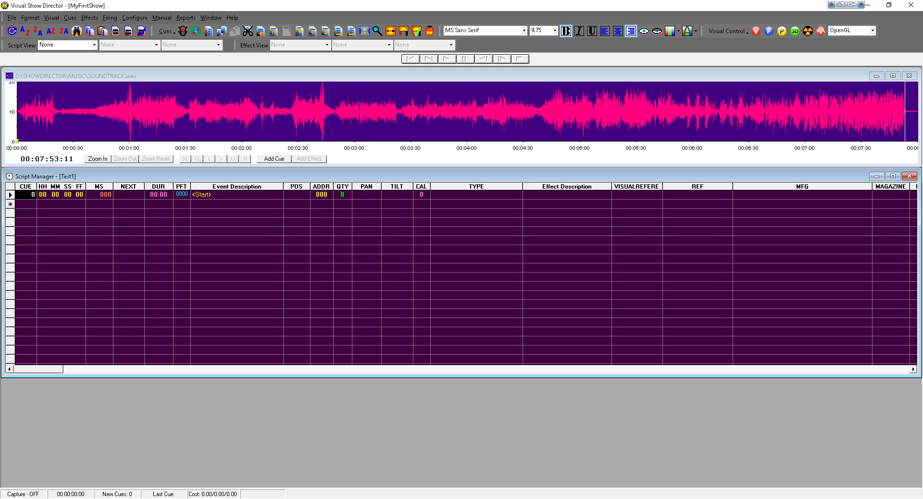

- オーディオファイル管理ウィンドウの [Zoom In] タブで、オーディオファイルをより鮮明に表示できます。
[Zoom Reset] タブで、元に戻ります。
- 再生は、[F2] または [StreetLight] アイコンをクリックしてください。
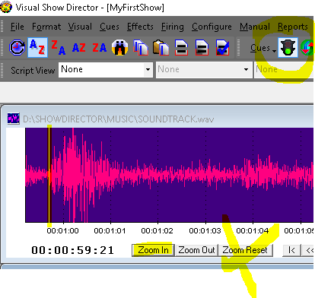

4. 「Effects Library」のインポートと設定

- 「Effects Manager 」を開く: User Guide Chapter

「Effects Manager」は、ソフトウェアの中でも、最も有益かつ時間節約の機能を持っています。入力せずにスクリプトにエフェクト（効果）を挿入できる機能は、その一例です。「Effects Manager」は一度だけ作成する必要がありますが、その後は、「Ctrl-E」で選択するだけで挿入できます。
- 「Effects Library」プロジェクトを開きます。[File] メニュー > [Effect File] > [Open]
この例では、「D:\SHOWDIRECTOR\PRODUCTS\’EFFECTS MANAGER’S」フォルダにある
「SUPERLIBRARY.efx」という既存のデータベースを使用します。
注意: 今後のプロジェクトのために、既存のデータベースを引き続き使用することも、ユーザーの在庫または基準に基づいて独自の「Effects Library」を構築することもできます。独自の「Effects Library」は、一度確立すると、その後は、新しいプロジェクトをスクリプト化するたびに使用できます 。既存のExcelインベントリ リファレンスから独自の「Effects」データベースを作成するには、こちらの『Video Tutorial』を参照してください。
- フォルダ内の「SUPERLIBRARY.efx」ファイルを選択します（他のプロジェクトでも使用できるように、新しいエフェクトファイル.efxを同じ場所に保存します）。

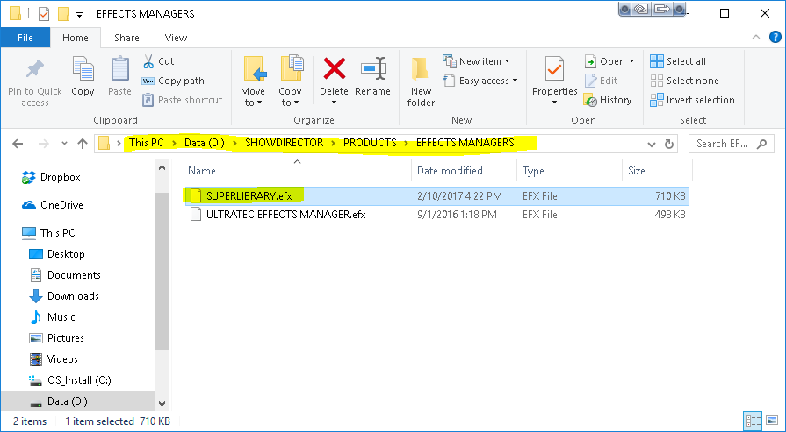

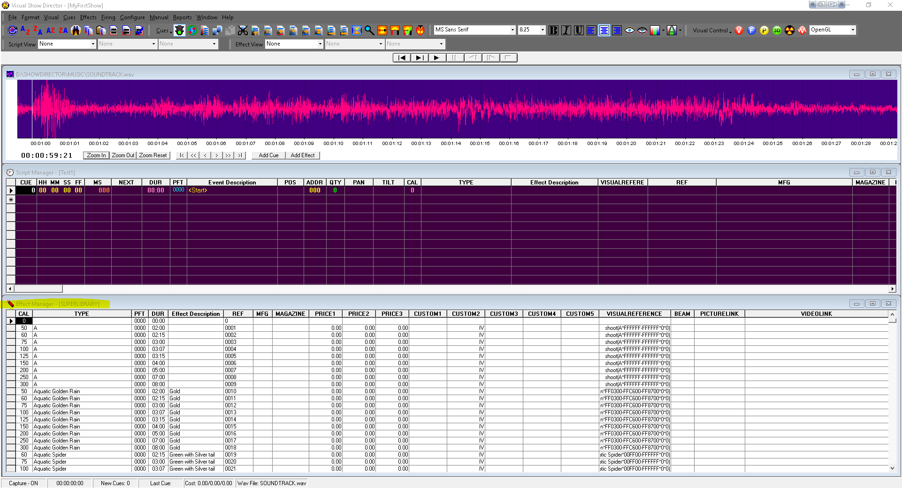

- 「Scripts」と「Effects Manager」のために「Sorts Filters」を開く
「Sorts and Filters」は、長くなった「Scripts」や「Effects Manager」の表示を整理して、検索を簡単にナビゲートしてくれます。

- [File] メニューで、「D:\SHOWDIRECTOR\SORTS FILTERS」フォルダから以下のファイルを開きます。
（[File] > [Script Filter File] > [open] > 「D:\SHOWDIRECTOR\SORTS FILTERS」> [Script Filter Manager]）
上と同様の手順で [Script Sort File], [Effect Filter Manager], [Effect Sort Manager] ファイルを開きます。

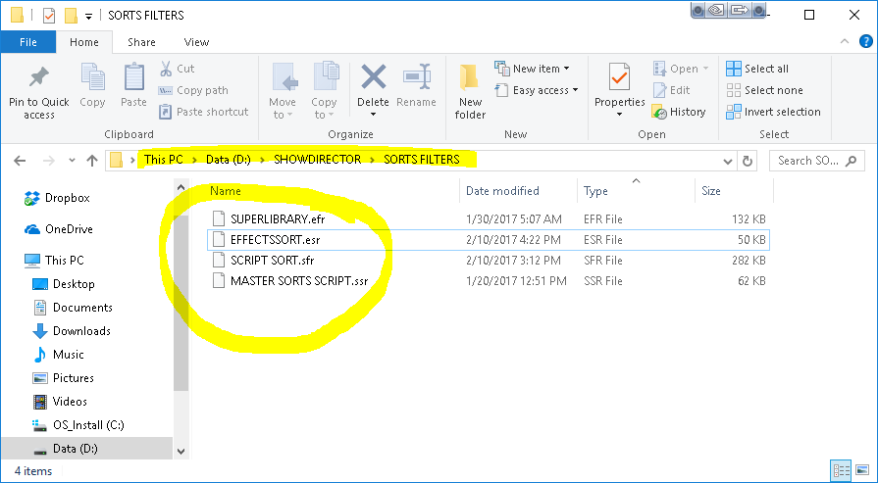

5. 複数のウィンドウを「Tile Horizontal」で整理してレイアウトを保存

詳しいウィンドウの整理方法は、『Video Tutorial 』を参照してください。
- すべてのウィンドウが開いているときには、他のウィンドウが隠れることがあります。[Tile Horizontal] でウィンドウを並べ替えてから、ウィンドウの境界線にマウスを当てて形成し直してください。
- ウィンドウの調整は、各ウィンドウ枠内の [↔︎]（両矢印）のみを使用するように注意してください。
- 垂直または水平スクロールバーを使用せずに同じマスターアプリケーションウィンドウを保持する場合は、各ウィンドウの青い線を使用してドラッグしないでください。これにより「Tiling」（タイル表示）を失う原因となります。
- 構成を変更したい場合は、[Tile Horizontal]（メニューバー > [window] > [Tile Horizontal]）をクリックして、ウィンドウの境界線によって変更し直します。
- 作業完了後に、このレイアウトでプロジェクトを保存すると、その後同じプロセスを繰り返す必要はありません。保存するには [File] タブをクリックし、 [Save Project ] を選択します。これで、いつでもこのレイアウトを使うことができます。
- 次のインタフェースを表示できるようにウィンドウを配置します。

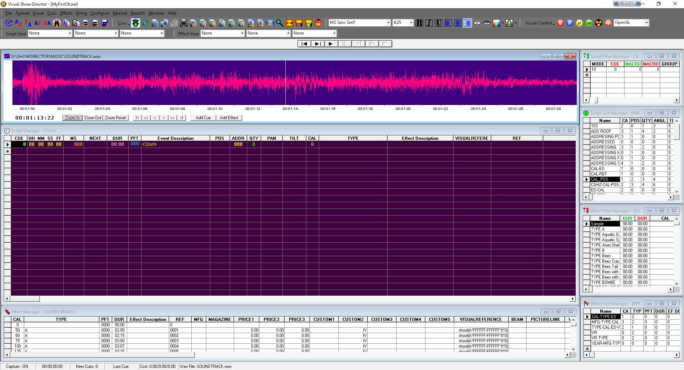

「SHOW DIRECTOR」プロジェクトの使用準備完了です。「VISUAL EFFECTS」を使用せずにスクリプトを作成する場合には、このまま「SCRIPT」の作成をスタートできます。

さあここからは「VISUAL SHOW DIRECTOR」のガイドです。「VISUAL」の手順に進みましょう！

6. 「Visual Library File」のインポート

Visual Simulation

- 「Visual Files」 User Guide
「Viewer」でショーを再生するためには、「Visual Show Director」に3つのファイルのセットが必要です。

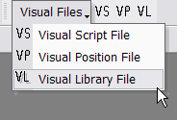

「Visual Script File (.chr)」:
- 通常のスクリプトと同じく、ショーのシミュレーション実行のために「Viewer」が使用する .chr 形式のエクスポート バージョンのスクリプトが指定する名前で作成します。

「Visual Library File (.lib)」:
- 「Library of effects」を選択します。このファイルは、事前に 「FX Generator」アプリケーションで作成されているものか、または、既存の 「Demo Files」を使用します。

「Visual Position File (.pos)」:
- 「Site positions」を選択します。このファイルは、事前に 「3D Position Editor」アプリケーションで作成されいるものか、または、既存の「Demo Files」を使用します。

重要: これらファイルの一つでも欠けている場合、「Viewer」は起動できず、不足しているファイルについての警告が表示されます。

- 「Visual Script File」を開く

- 「Visual Show Director」で、[FILE] タブ > [Visual Script File] を選択してプロジェクトにインポートします。

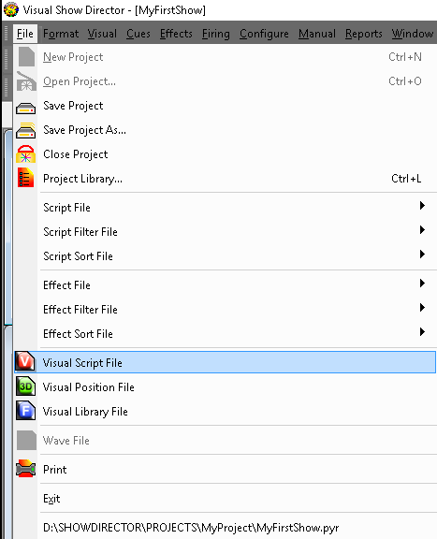

- ファイルを選択し、「MONTREAL.chr」、または新しい名前を付けて開き、プロジェクトに追加する。

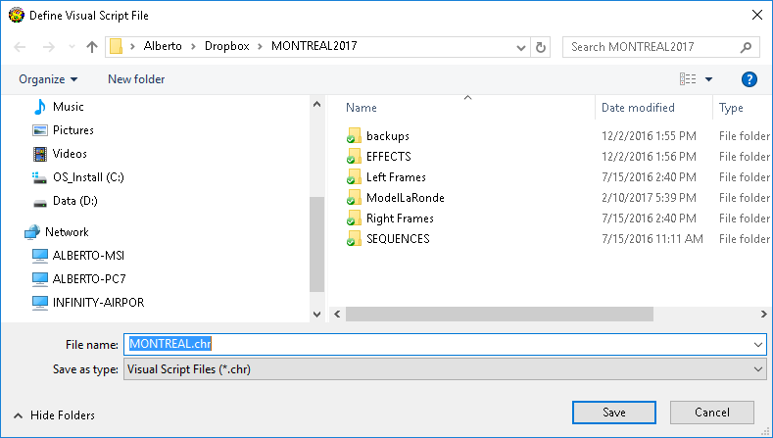

- 「Visual Library File」を開く

- 次に、シミュレーション効果のある「Visual Library」を選択します。
[File] > [Visual Library File] >「D:\SHOWDIRECTOR\PRODUCTS\VISUAL EFFECTS\VISUAL LIBRARIES」に保存されている「ALLEFFECTS022017.lib」をクリックします。
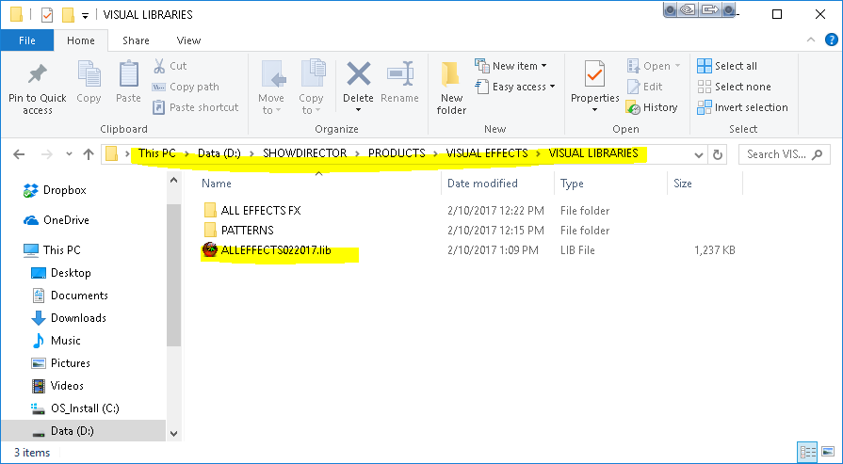

Visual Position File
次に、サイトと位置情報を含んだ「Visual Position File」を作成します。

7. 3D Position Editor: 3D画像のインポート、サイト内での調整、カメラビュー

- 「3D Position Editor」でサイトを作成

Siteの作成:

- これで、「3D model」を使用して、サイトの作成と発射位置の配置準備が整いました。前提条件で述べたように、選択したサイトの画像をjpgフォーマットでキャプチャするには、「Google Earth」のような衛星画像ソフトウェアか、または「Sketchup 3D Warehouse」で入手したモデルを使用します。あるいは、既存の基本サイトのファイルから選択することもできます。
- この例では、「Montreal」花火大会のデモ プロジェクト サイトを使用します。今回は 、「3ds model 」バージョンを使用します。
- 「3D model」と同じフォルダにプロジェクトを作成します。

「3D Position Editor」を開く: イメージ用に新しい「Site Folder」を作成する。
- 「Visual Show Director」で、ツールバーのショートカットから「3DPositionEditor」アプリケーションを直接開きます。
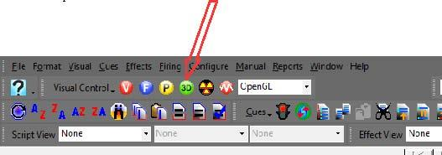
- [3D Position Editor] アイコンをクリックすると、作成プロセスをガイドする [Project Wizard] が表示されます。 [Create New Project] にチェックを入れ、 [OK] をクリックします。

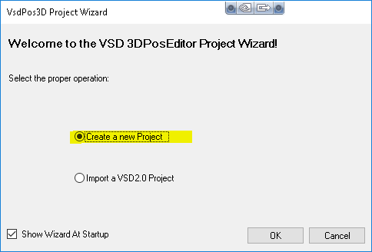

- 次のウィンドウが開き、新しいプロジェクトの情報が必要になります。名前のみを入力して、他のフィールドをスキップできます。 [Create] をクリックします。

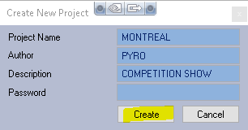

- 「File Explorer」が開き、ディレクトリが選択され、プロジェクト（.pos）にファイル名が与えられます。「LARONDE.pos」と名付けます。パスは「D:\SHOWDIRECTOR\SITES\ModelLaRonde\LARONDE.pos」です。

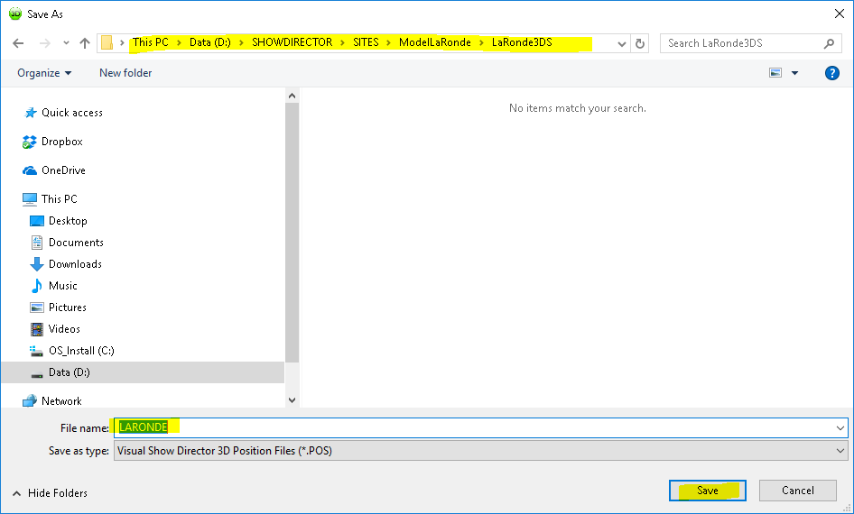

- 次のウィンドウで、必要なサイトオプションの種類の選択肢が表示されます。ここでは、標準の [Create a new site] を選択して[ OK]をクリックします。

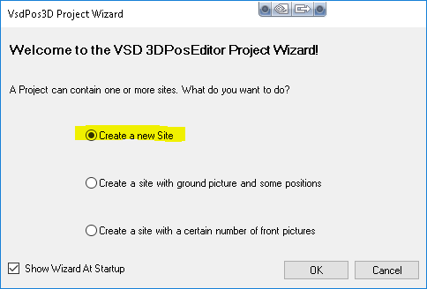

- 以下のウィンドウが表示されます。ここでは、プロジェクトのファイルと寸法を選択します。サイト全体の既知の寸法と正方形のグリッド サイズを入力することが非常に重要となります。この寸法については、後にモデルの中で正確に修正することができます。

- サイト名: 「LAKE」
- サイトモデルの選択：「D:\SHOWDIRECTOR\SITES\ModelLaRonde\LaRonde3DS」パスで選択します。
- スカイの選択:「D:\SHOWDIRECTOR\SITES\Hemispherical Textures\Hemis0002.jpg」パスで選択します。（ファイルタイプは、.jpegで検索）
- ステージサイズは1200 m、正方形のグリッドサイズは100 mです。後に、より正確に調整します。

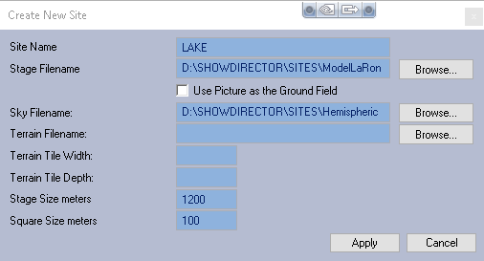

- 別ウィンドウが表示されて、必要であれば訂正可能ですが、その必要がなければ [Yes] をクリックします。

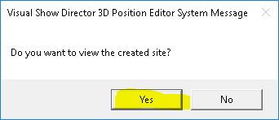

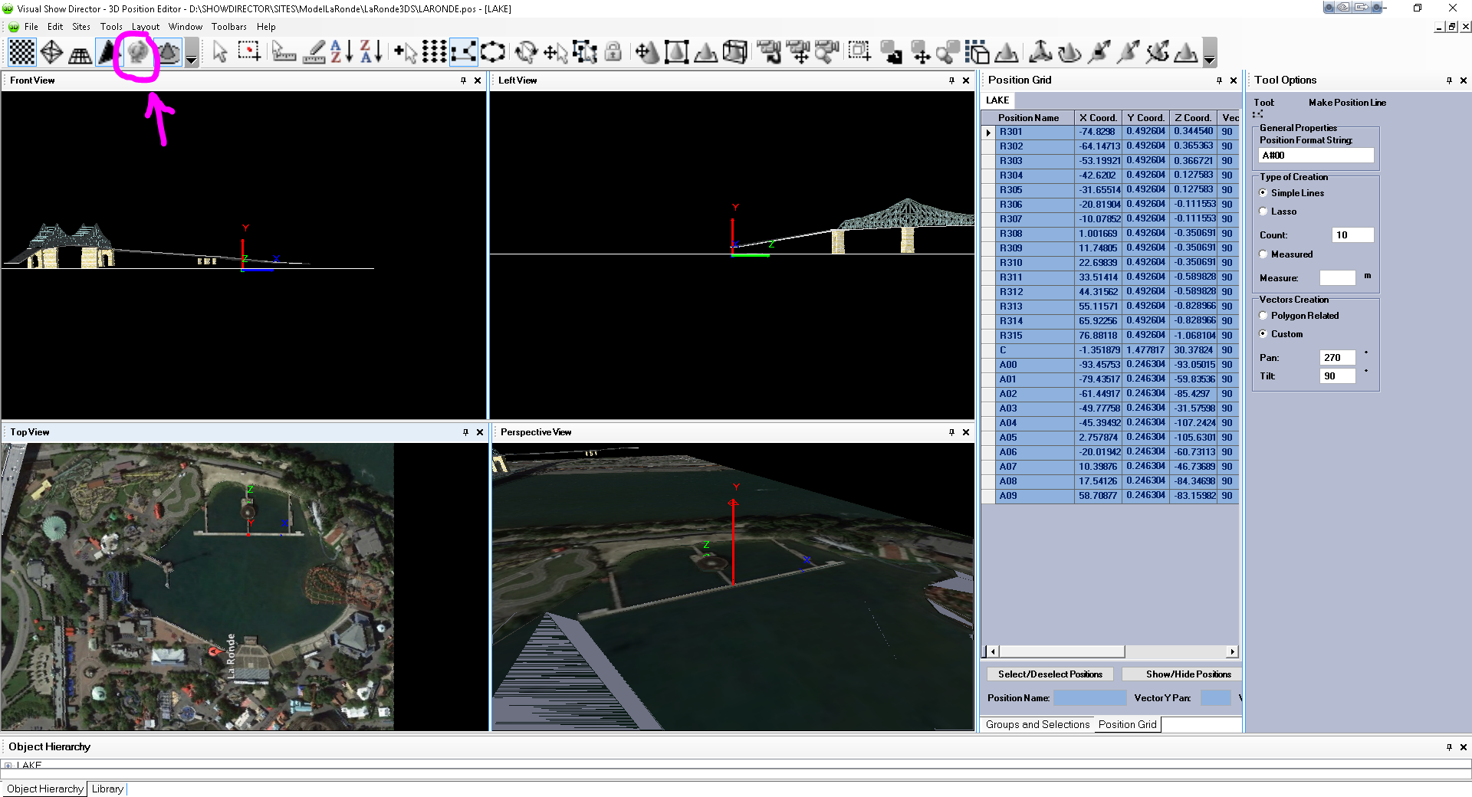

- ビューポートパネルにモデルとサイトが表示されます。「Top, Front, Left Views」は「Sky」によって隠れています。 [Show Sky] アイコンをクリックして、それらを表示してください。
- 「Camera」ツールを使用して画像内の景色を動かしてみてください。 「Top View」の中では [Rotate] を使用しないようにご注意ください。使用した場合は、パネルの中で「右クリック」> [Reset] を必ず行ってください
- [Move] ツール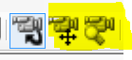で、ビューを中央に移動したり、 [Zoom] ツールまたは マウスホイールを使用してズームインします。できる限り近づくようにズームインを試してください。
- まず、ステージの正確な測定をしてください。 [Set Stage Size] ツール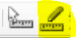を選択します 。次に [Tool Options] の [Measure to Set] 欄に157 mを入力します。
これは既知の寸法であり、ステージを実際の比率に設定します。 「左クリック」するポイントを起点とし、測定しているラインの終点にも「左クリック」します。確認するには、 [Get Measure] ツールを使用して再測定します。プロジェクトを保存してこれらの測定値を設定します。

- 3D Position Editor : サイトにポジションを配置する

- ここでは、浮き桟橋「Ramp 3」に15ポジションを配置します。
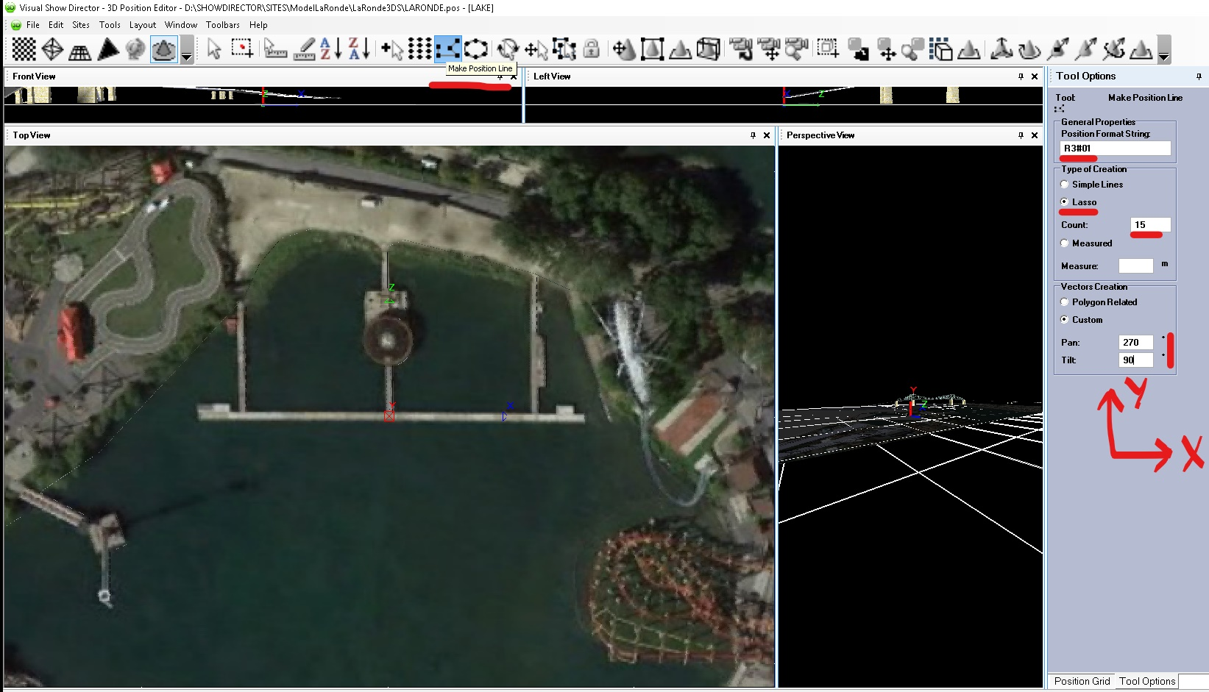
正確な場所を確認できる程度に「Top View」の中で ズームインします。

- ショートカット ツールバー の [Make Position Line] をクリックすると、右側のパネルに、[Tool Options] の設定が表示されます。次のデータを入力してください。
ポジションの名前と番号付け: 配置するポジションの数を入力します。ここでは、「R301〜R315」という15個の名前を付けました。
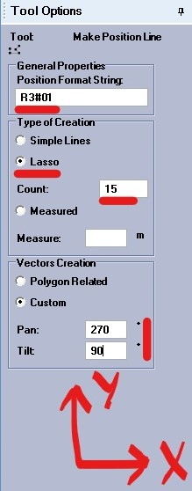
名前と数字の間には必ず # 記号を入力し、合計ポジション数に必要なだけの小数を入れます。
例: 「R3#01」、R3はRamp3（R3）のポジションの名前で、01は最初の位置、15は最後の位置です。

オプションの [Lasso Tool] にチェックを入れて、希望するポジション数を入力します。
[Count]: 15

アングル ベクトル・ポジション、「Pan and Tilt」:「Pan」= 垂直、「Tilt」= 水平
[Custom] にチェックを入れます。これらの値では、0〜89度の角度が右を指し、90度は上、91度〜180度は左を指します。次の数値を入力してください。
Pan = 270、Tilt = 90

- オプション機能「Edit メニュー > Preferences > Change タブ > Tools Colors を選択」: コマンドを見やすく表示するために、ツールの色を変更できます。

- 「Lasso Tool」で複数のポジションを配置:「Top View」の中で、最初の位置を決めてマウスを左クリックしたら、構造に沿ってマウスで線を描きます。「マウスの左クリック」により、複数のポイントでラインのシーケンスを設定できます。最後のポイントを決めたら「左クリック」、続けて「右クリック」します。ポジションは次のように表示されます。

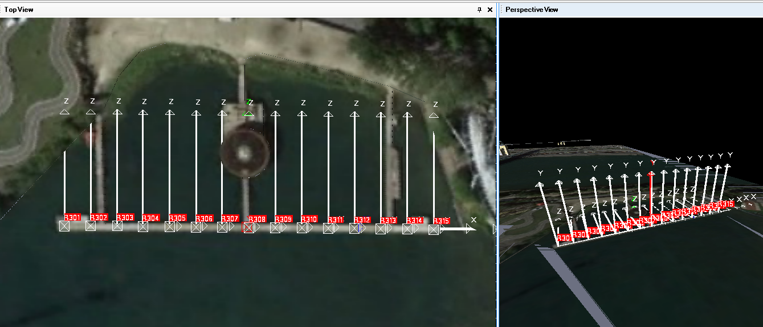

- ツールの解除は、[ESC]（Escape）のクリックでいつでも可能です。位置を誤り、その位置がまだ白い（選択されている状態）場合は、[Delete]キーで削除し、位置名を再入力して操作を再実行します。 「Positions Grid」 、または 「Selection Tool」でポジションを選択することができます。 [File] > [SAVE PROJECT] を選択してポジションを保存します。

- 「Simple Lines」ツールで、ポジションの配置: ポジション A00〜A09を水上に追加します。
[Make Positions Line] > [Simple Lines] （「Tool Option」内）を選択して、[Count] 欄に「10 」を入力します。10個のポジションを作成するには、水域のランダムな位置で10回「左クリック」して、最後のポジションで、「左クリック」そして「右クリック」します。クリックした位置が表されます。

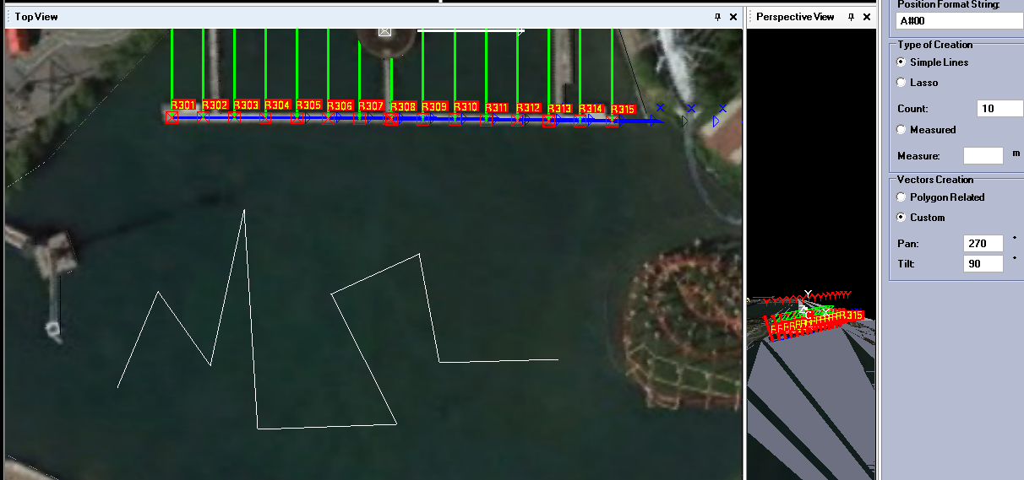
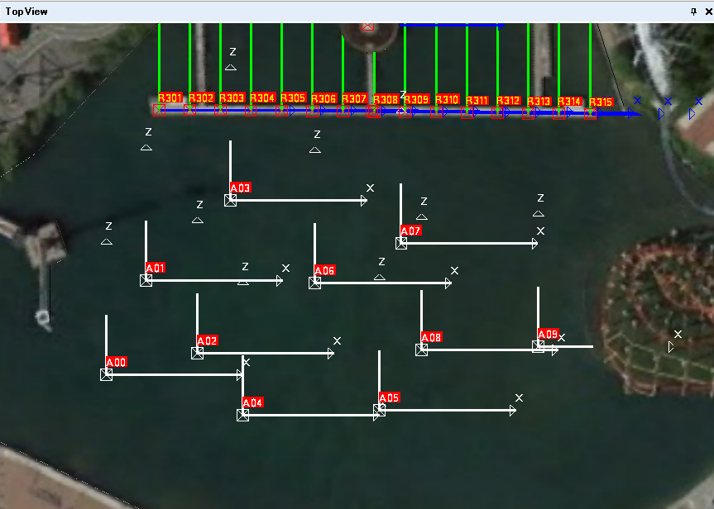

- 1つのポジションの配置方法

- では、次にポジションを一つだけ配置します。ツールバーのショートカットツール[Single Position]（[+↖]アイコン）をクリックします。 右側に「Optional Tools」ウィンドウが表示されます。
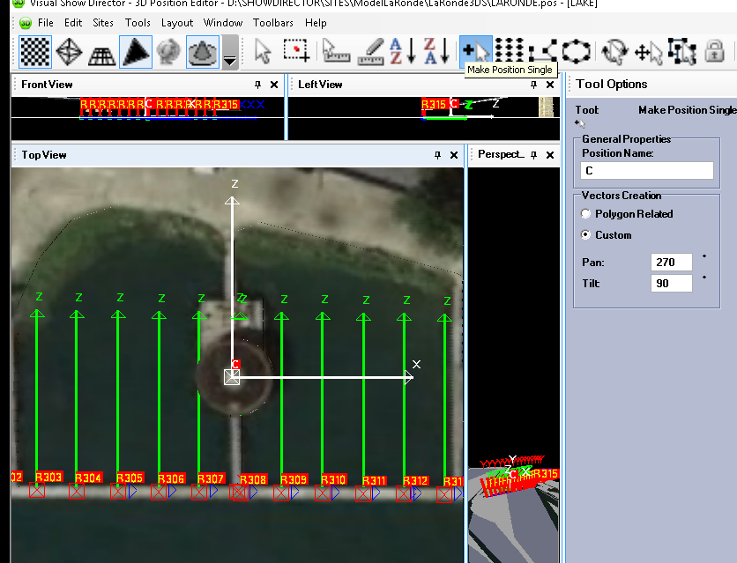
設定の入力：
ここでは、ポジション名を「C」とします。「C」ポジションの [Pan] と [Tilt] の角度を入力します。
- 「TopView」ウィンドウ内でマウスを「右クリック」すると、「C」ポイントが配置されます。
忘れずに、プロジェクトを定期的に保存してください。[File] > [Save Project]

詳細は、「READ 3D Position Editor User Guide 」を参照してください。

「POSITIONS」の配置が完了し、ショーのスクリプトの準備ができました。

- 「Show Director」に戻り [File] メニューから、このサイトを「Visual Position File」として選択します。選択のパスは、「D:\SHOWDIRECTOR\SITES\ModelLaRonde\LARONDE.pos」です。

[Project Library] で選択されたファイルは、以下の表示のようにあなたが指定したファイル名と類似しているはずです。

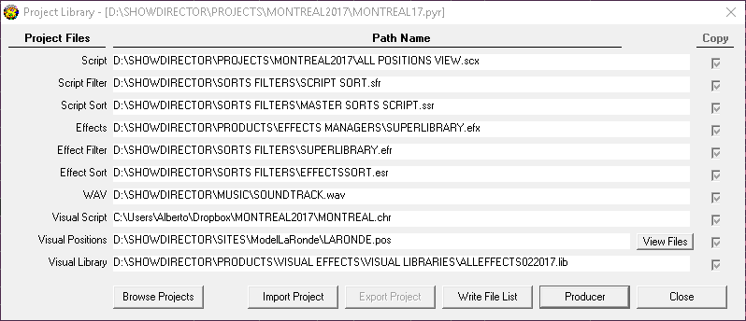

9.「Viewer」によるプロジェクトの確認、カメラの角度とビューの保存

- 「Viewer」で「Project」を確認

さて、今までのプロジェクトの経過を確認します。プロジェクトのモデルを表示するには、 [V]（Viewer）アイコンを起動します（ 「Viewer」ウィンドウが開くには数秒かかる場合があります。）
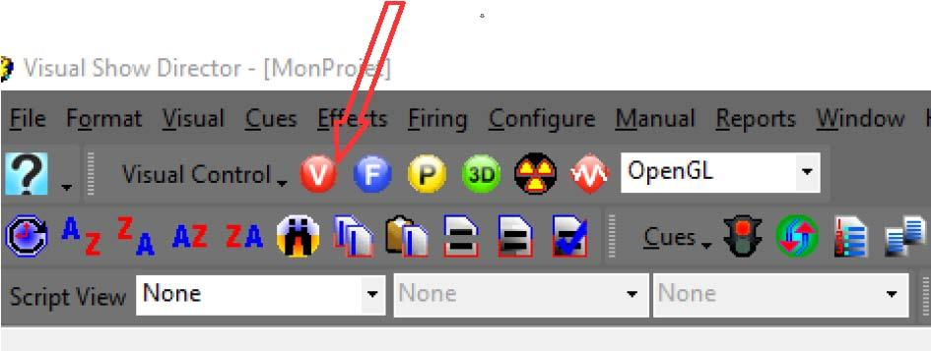
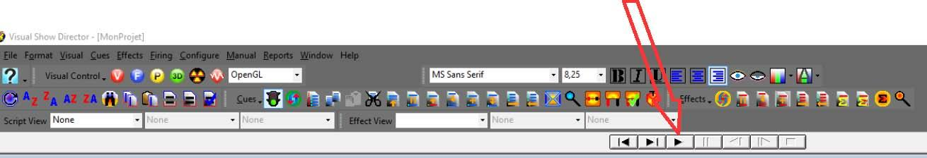

- 起動するとすぐに再生が開始されます。停止、一時停止、巻き戻しなどには、それぞれ対応するアイコンを使用します。

- 「Viewer」ウィンドウの調整：
最初に「Viewer」を開くと、デフォルト設定はフィールドの前面とレベルが表示されるので、画面上に何も表示されていないかのように見えます。フレーム内にマウスをポイントし、適切な角度を見つけるまで左クリックをしてマウスを動かしながらビューを移動させます。マウスホイールで、ズームインします。可能であれば、以下のようにカメラビューを配置してください。
- ウィンドウ下部の”ツール”アイコンをクリックして、「Viewer」オプションパネルを開きオプション設定内容を確認します。 [Display Positions] にチェックを入れて [Apply] をクリックします。
- 配置したポジションに緑色の点が表示されます。

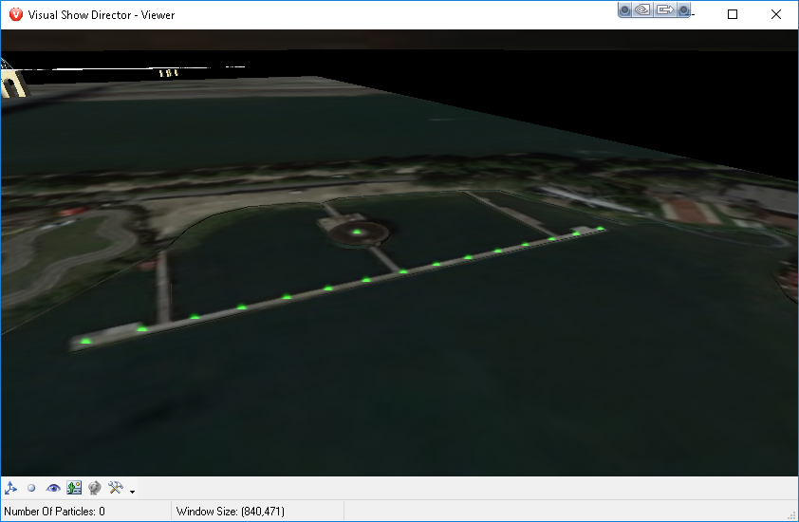

- 「Viewer」のカメラアングル: User Guide

- プログラムを起動または再起動するたびに同じビューを維持するためには、 「Viewer 」ウィンドウにマウスのポイントを置いたまま、 [C] キーを押します。「Script Manager」に行き、キューの最初の行で [CAMERA] 列のセルにカメラのアングル（ダブルクリック）を入力し、右クリックして [Paste] を選択します。
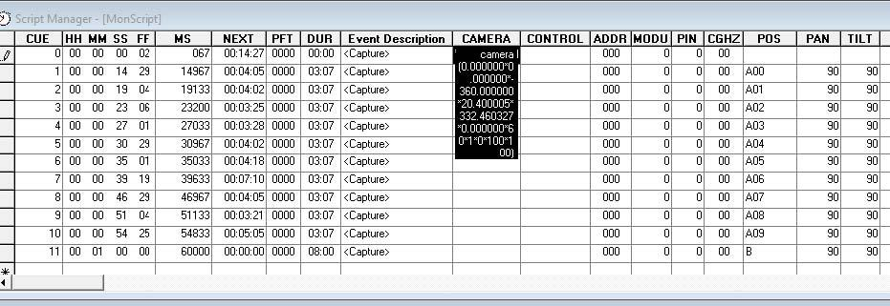
- 次に、キーボードの「ENTER」キーを押して、セル内のカメラの位置を確認します。
注意：プロジェクトを定期的にバックアップ（[File] >[Save Project]）し、変更する都度 [F8] でスクリプトを更新してください。

10.「 Audio File」の「Capture Cues」

ここでは、「Audio File」内の「Capture Cues」使用方法を見ていきます。 「Cues」は、任意の位置でのエフェクトショットとのマッチングに使用されます。 [Capture Cues] アイコンをクリックします（[Capture] をオンにするとライトが緑色に変わります。）
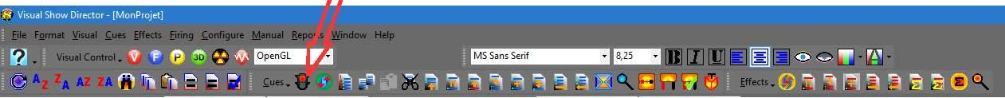

- 「Capture Cues」へのショートカットは、 [F2] キーです。オーディオファイル・コントロールパネルのロックが解除され、オーディオファイル内を移動できます。再生を開始するには、[再生] アイコンをクリックします。
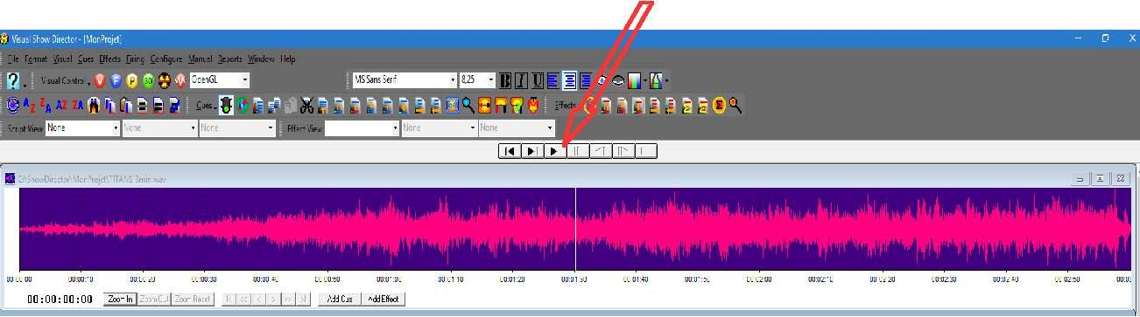

- 「Cue」を作成します。各キューで、再生中に、キーボードのスペースバーを押します。サウンドトラックの先頭に戻るには、[Return] アイコンをクリックしてください。
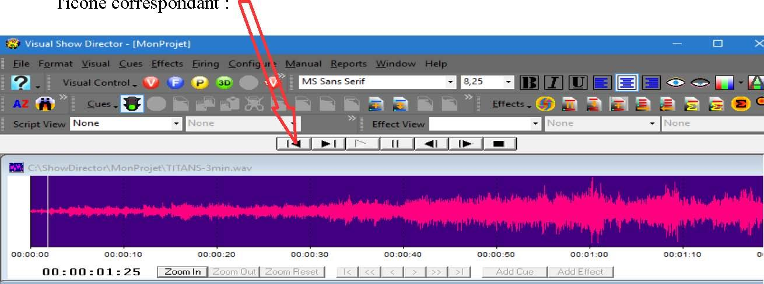

- サウンドトラックの途中にキューを追加します。停止するには [Stop] アイコンをクリックします。
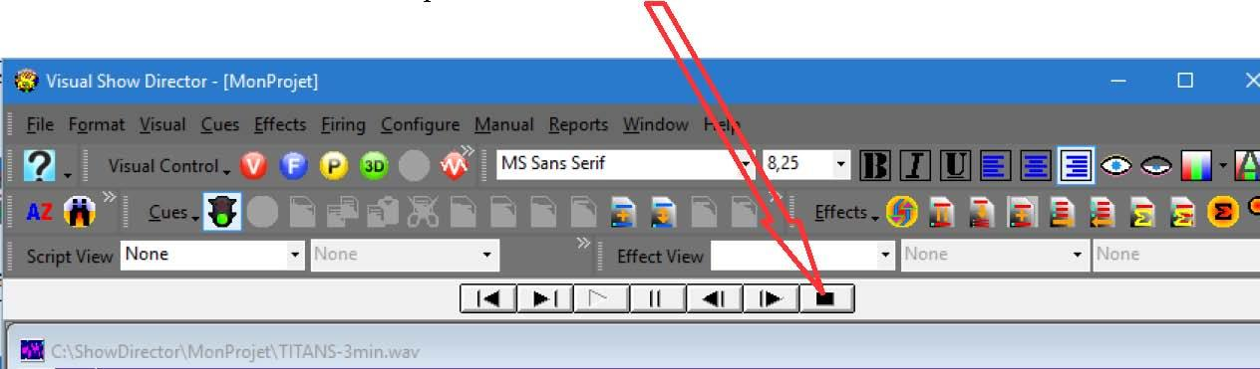
- 「REFRESH」は、[F8] キーを押すと、サウンドトラックの表示が更新されます。変更を保存するために頻繁に[REFRESH] （[F8] ）キーを押すように注意してください。キューマーカーは、キューの正確な位置に小さな黄色の三角形として表示されます。マーカーは「Script Manager」内で直接に表示および操作できます。
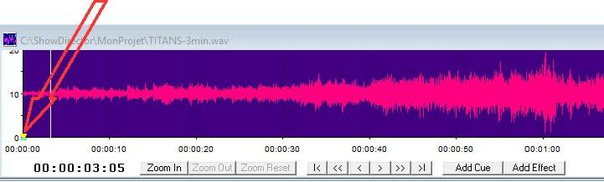
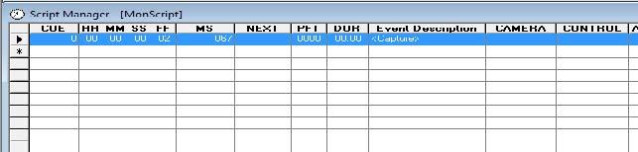

- 「Cues」のキャプチャ方法を学んだので、サウンドトラックを再スタートして、11個のキューをランダムに、または、以下の例を参考にして追加してください。（再生を停止するたびに [F8] キーを押してパーティションをリフレッシュしてください。）

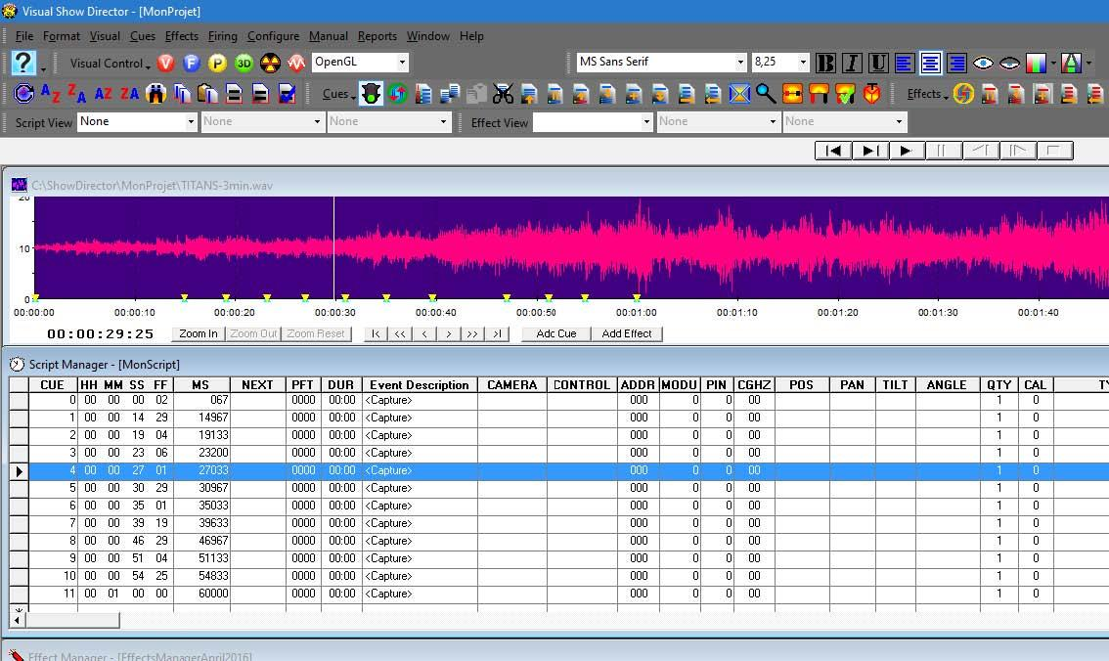

11. スクリプト内のキューにエフェクトをインポートする

では、オーディオとエフェクトのハーモニーを理解できるように、いくつかのエフェクトを試してみましょう。プロジェクト用の最終的な選択はあなたの判断に委ねられています。また、このデモ プロジェクトでは、わずかなポジションしか使用していませんが、今後のプロジェクトでは選択肢が広がることでしょう。

- エフェクトをインポート
最初のキューに「Aquatic Spider」100 caliberを入力します。

1.「Effect Manager」ウィンドウからエフェクトを選択し、「Script Manager」ウィンドウから [Cue] の行を選択します。 [Ctrl] キーと [E] キーを押すと、エフェクトが入力されます。
2. キューの [POS] 列のセルにポジション名を入力し、[TILT] 欄に発射角度（00~180の番号）を入力します。 （180~359は下向きに発射されます。）

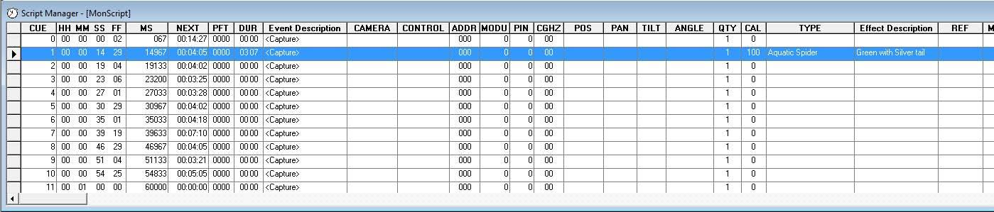

- 「Effects Manager」の [Visual Reference] セルをダブルクリックすると、エフェクトをプレビューできます。
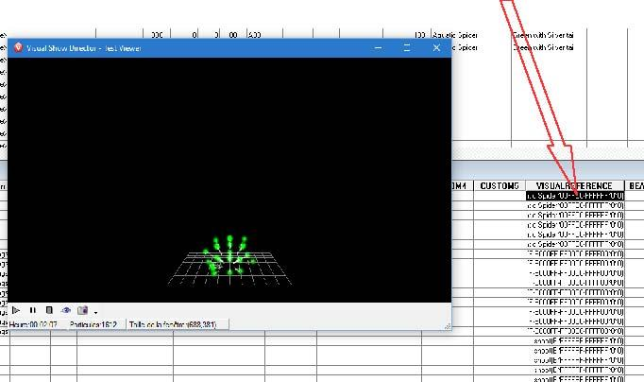

- 複数のキューへのエフェクトを入力：
複数のキューに同じエフェクトを入力できます。ここでは、最後のキュー（キュー番号11）を除くすべてのキューに [AquaticSpider] というエフェクトを入力します。 [SHIFT] キーを押したまま、最初のキュー[#2] をクリックしてから[#10] をクリックします。選択されたCue（#2~10）がハイライトされます。

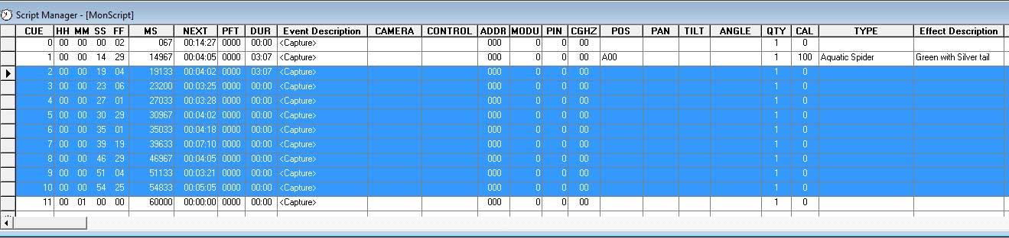

- 「Effect Manager」ウィンドウで、[Aquatic Spider] 100 caliberのエフェクトがまだ選択されていることを確認します。前回と同様に「CTRL + E」を押して入力をします。

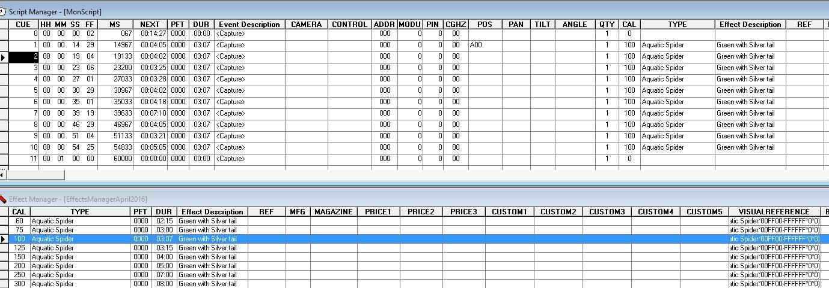

12. ショートカット、プロジェクトの編集

- ショートカットの活用

- 「Ctrl-F9」は、時間を節約できるショートカットです。キューの入力が、降順にすばやくできます。ここでは、知って得する大変便利なショートカットを紹介します。長時間かけているデータエントリー作業を、大幅に時間節約するためのショートカットなどは、こちらのUser Guide を参照してください。
- 「Script Manager」の中で、[Cue 1] 行の [POS] 列にポジション [A00] を入力します（セルをダブルクリックするとテキスト入力を有効にできます）。

- [Cue 2] の[POS] 列にポジション [A01] を入力します。
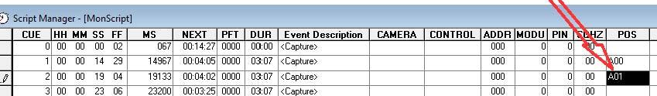

- [Shift] キーを押しながら [Cue 1] 行を選択、次に [Cue 10] 行を選択します。（Cue 1〜10すべて選択されます。）
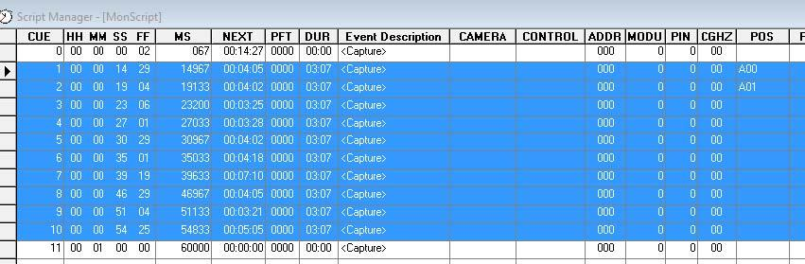

- [CTRL] キーを押しながら [F9] を押すと、ポジションは自動的に昇順に対応し「A00、A01、A02、〜A10」が入力されます！ショートカットを利用してポジション入力することで、多くの時間を節約できました！
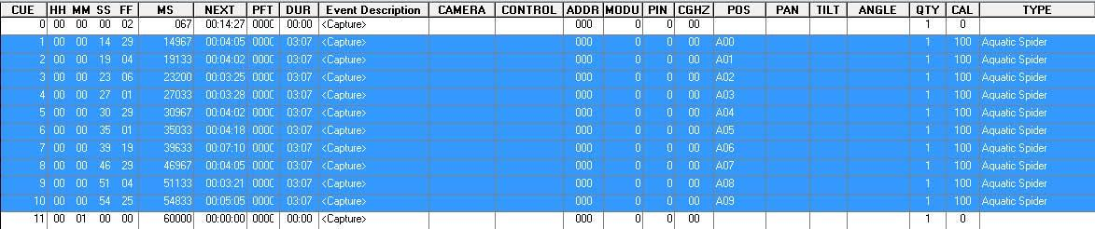

- 上記の「エフェクトのインポート方法」で学習した「Ctrl-E」を使用してエフェクトをインポートしてみます。「Effect Manager」の [AquaticGolden Rain] caliber 60を選択した状態で、「Script Manager」の [Cue 11] のポジション [C] をクリックして、[AquaticGolden Rain] caliber 60 のエフェクトを割り当てます。

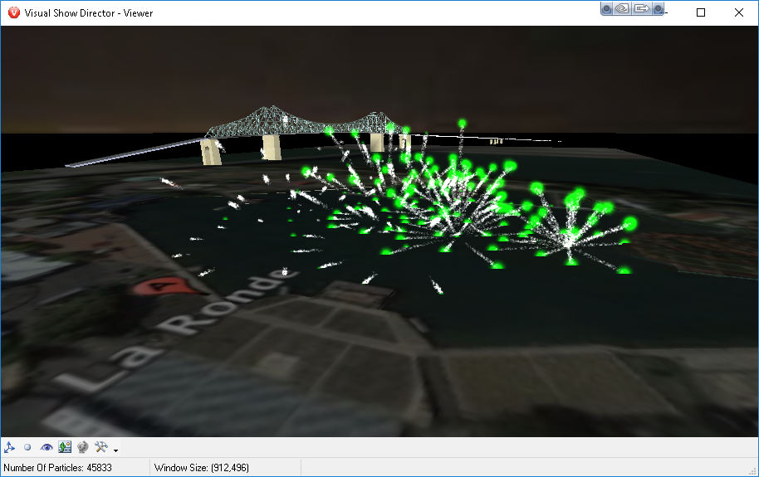

- プロジェクトの保存は [File] > [Save Project] で、そしてスクリプトの「Refresh」は [F8] キーをクリックして、定期的に保存することをお忘れなく。

- プロジェクトの編集

- スクリプトの調整、ポジションとエフェクトを更に追加:
プロジェクトの調整や変更が必要な場合、スクリプトファイルに戻り、目的に敵う効果が得られるまで、対応する口径、角度、時間などの列の内容を変更します。「Effects Manager」からエフェクトの追加や、変更をしてください。 [POS] 列に、ポジションをさらに追加するなども試してください。

- Import Cues（キューのインポート）

既存のシーケンスを、キューに挿入する別の方法は、 [Import Cues] を使用することです。 フォルダ「D:\SHOWDIRECTOR\PROJECTS\MONTREAL2017\SEQUENCES」に、いくつかのデモンストレーションがあります。

- 最初に「Script」の [Cue] 行を選択してください。次に、[Cues] メニュー > [ Import Cues] を選択すると、保存された「Cues」のシーケンス全体が「Script」に入力されていることが確認できます。ステージの必要に応じて、「Positions」を調整することができます。これは、頻繁に使用する「Sequences」にとって最適なオプションです。

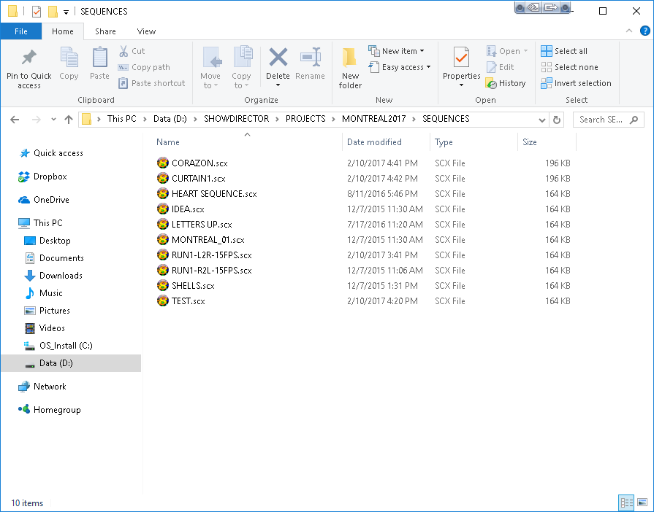

- プロジェクトのビジュアル化

サウンドトラックの先頭部分を押すと、現状のスクリプトが表示されます。

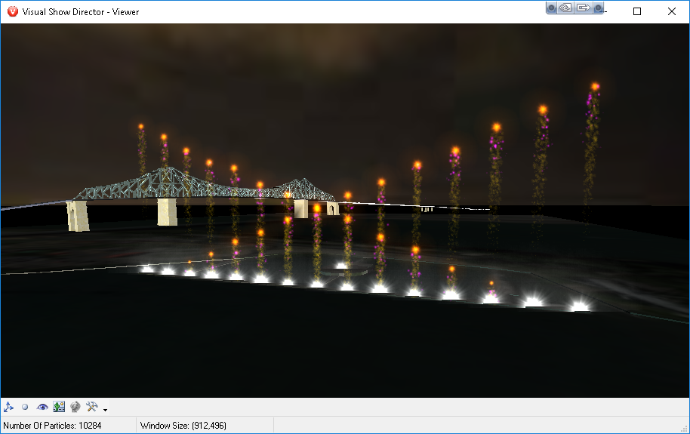

これで、独自のプロジェクトをスクリプト化するために必要なすべての「Visual Show Director」の使用方法を学びました。

学習内容：
サイトの設定方法、ポジションの入力、キューの入力、エフェクトの選択とインポート
「Effects Manager」と「Script」そして「Viewer」で、エフェクトのテストと視聴

「デモ プロジェクト」サイトのすべてのポジションを使って、キューを追加する練習を続けてください。すべての基本的なコマンドと機能に精通するまで、スクリプトにさまざまなエフェクトを配置して試してみてください。彩りをそえるために、「3D Position Editor」に戻ってポジションをさらに追加することもできます。

User Guides で学び、Video Tutorials を見たら、

さあ、お楽しみください！

